**EVIDENCIAS (CAPTURAS PNG)**

**Crear las bases de datos para los nodos:**

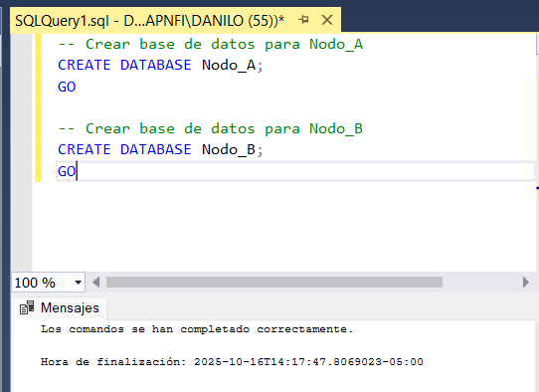

Ilustración 1.Creación de bases de datos

**Script 02_schema.sql - Crear tablas en AMBAS bases:**

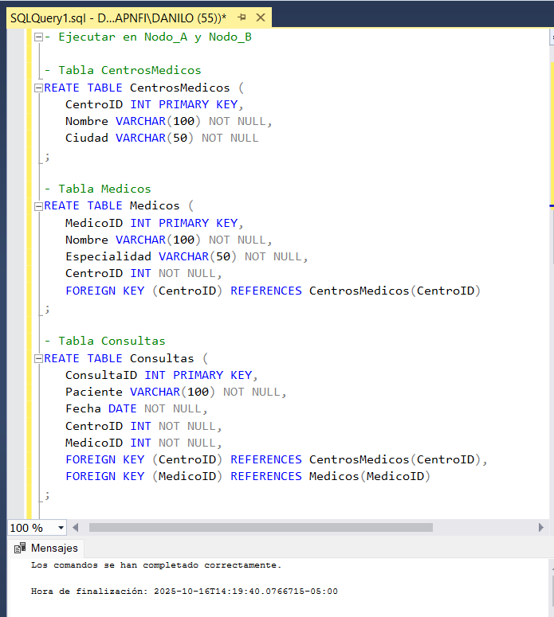

Ilustración 2.Script 01_schema.sql - Crear tablas en ambas bases

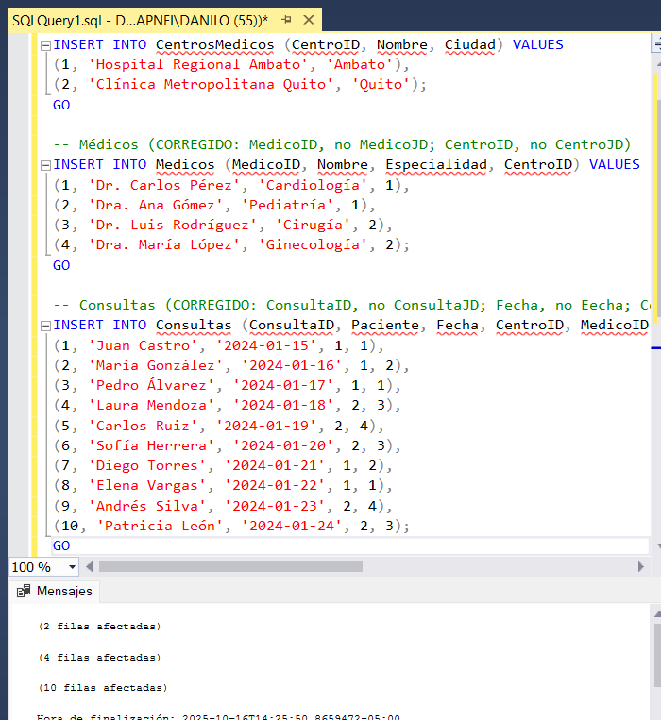**Para Nodo_A (Ambato y Quito):**

Ilustración 3.Script 02_seed.sql - Insertar datos iniciales

**Carga de datos (Nodo B)**

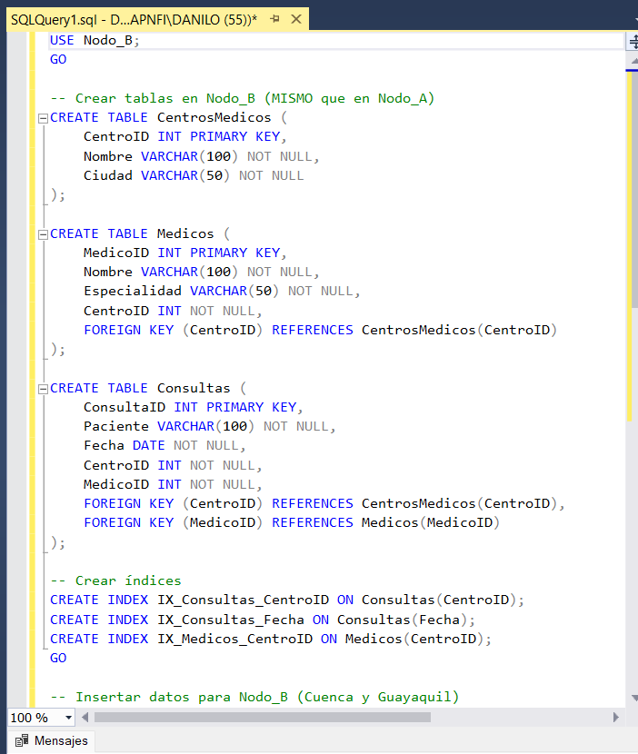

Ilustración 4.Inserción de datos en Nodo B

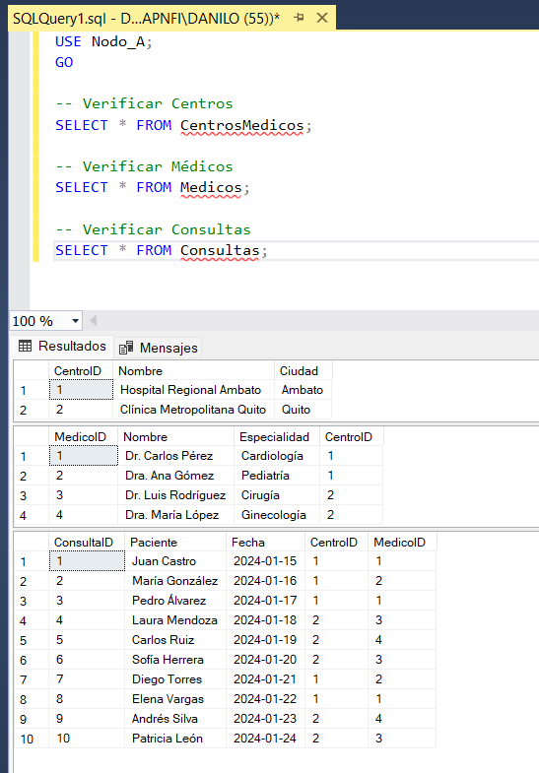

Ilustración 5.Verificación de datos insertados

INSERT

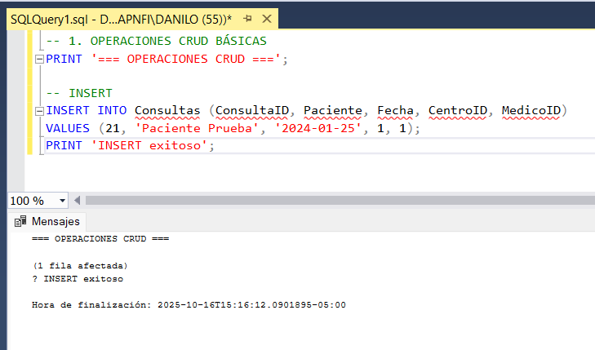

Ilustración 6.Pruebas Locales (INSERT)

UPDATE

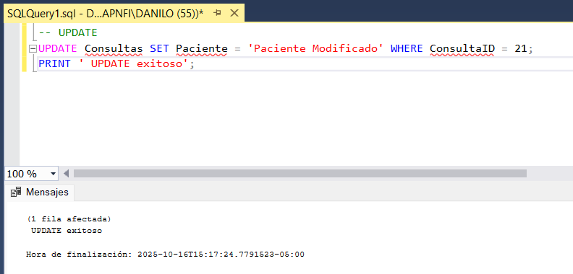

Ilustración 7. Pruebas Locales (UPDATE)

DELETE

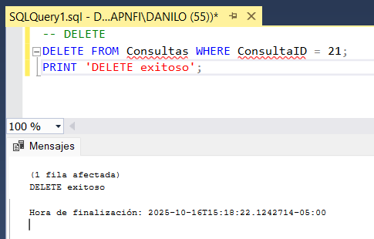

Ilustración 8.Pruebas Locales (DELETE)

RANGO DE FECHA

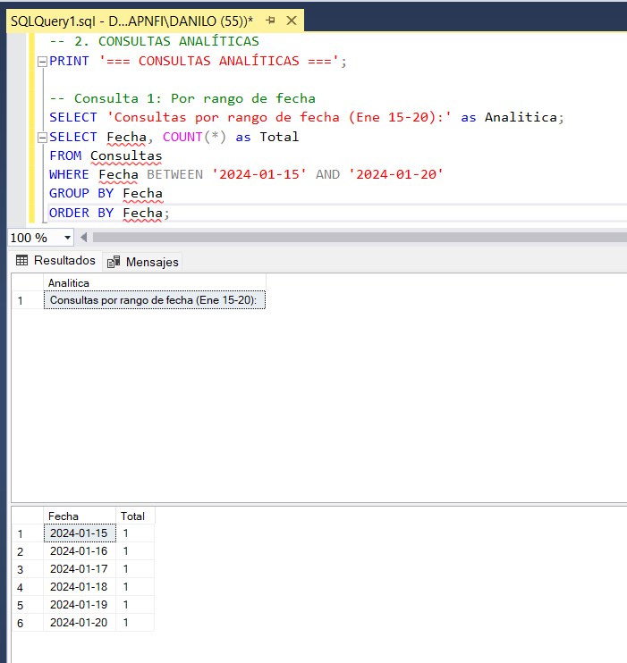

Ilustración 9.Consulta por rango de fecha

POR ESPECIALIDADES

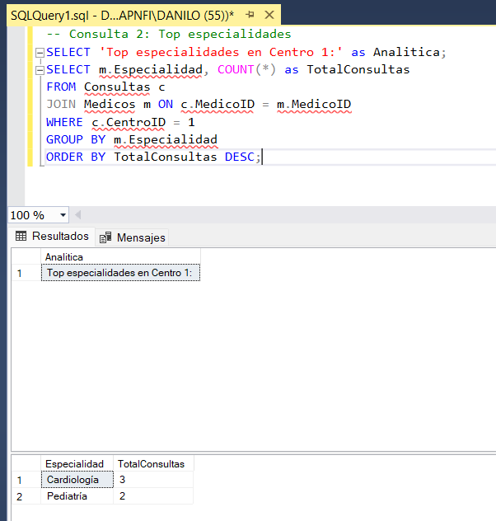

Ilustración 10.Consulta por especialidades

**4. Fragmentación Horizontal**

Para nodo a

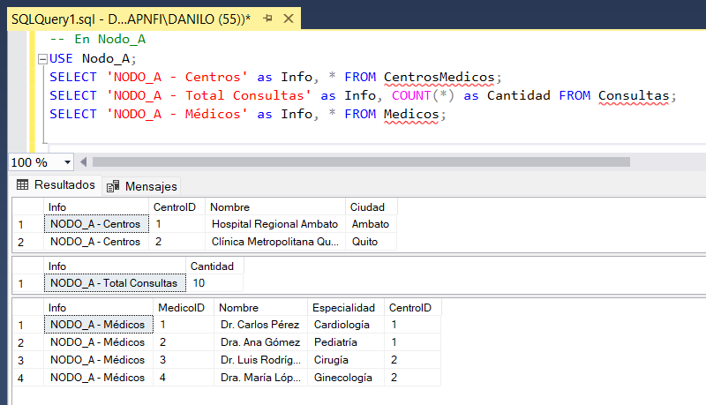

Ilustración 11.NodoA (Ambato y Quito)

Para nodo b

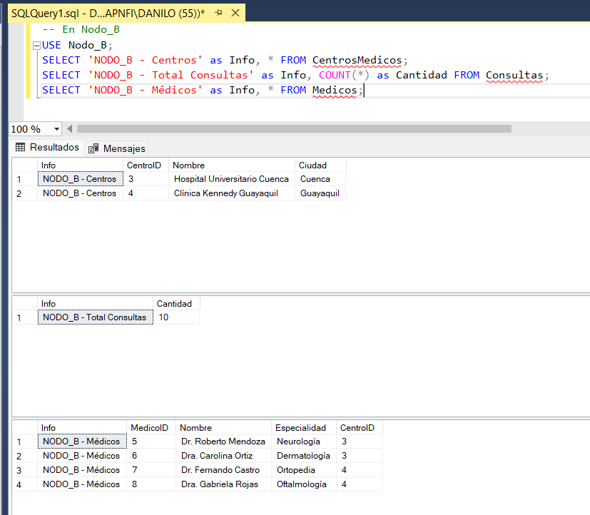

Ilustración 12.NodoB (Guayaquil y Cuenca)

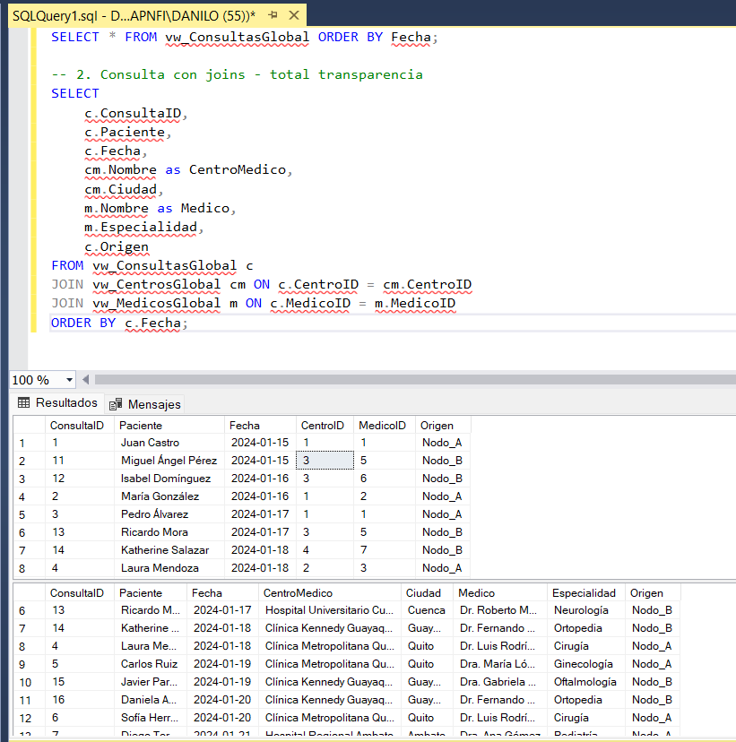

Ilustración 13.Pruebas de transparencia - Ejecutar en Nodo_A

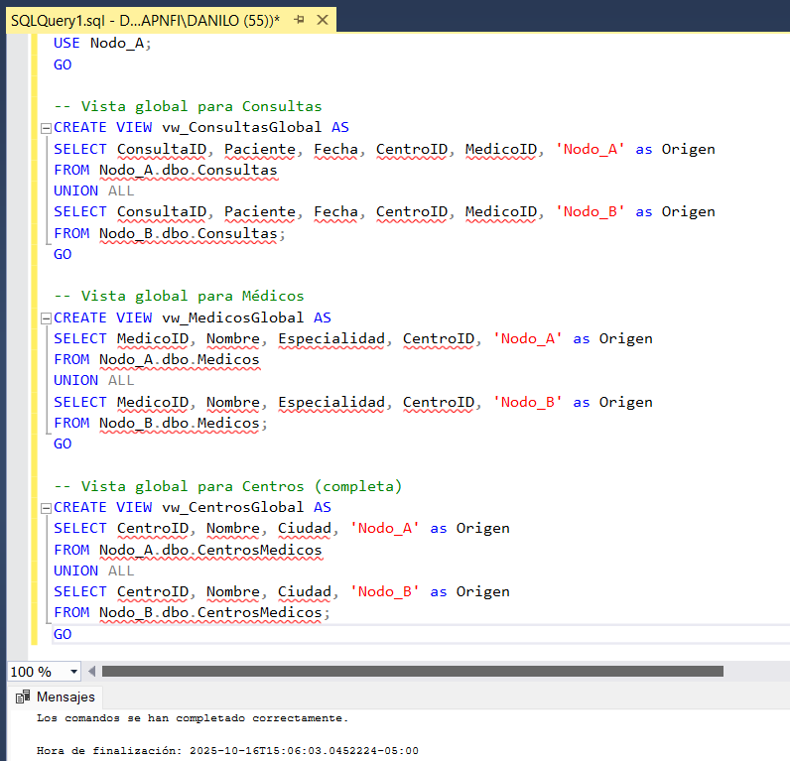

Ilustración 14.Crear vistas globales - Ejecutar en Nodo_A:

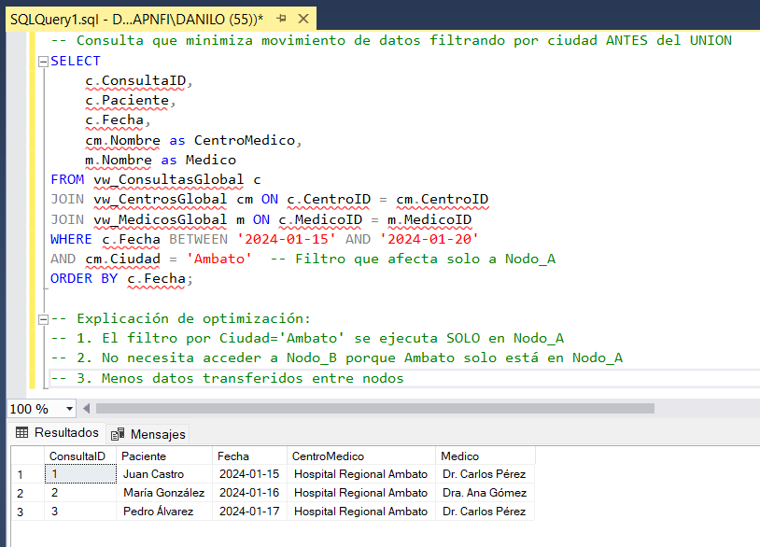

Ilustración 15.Consulta optimizada en NodoA

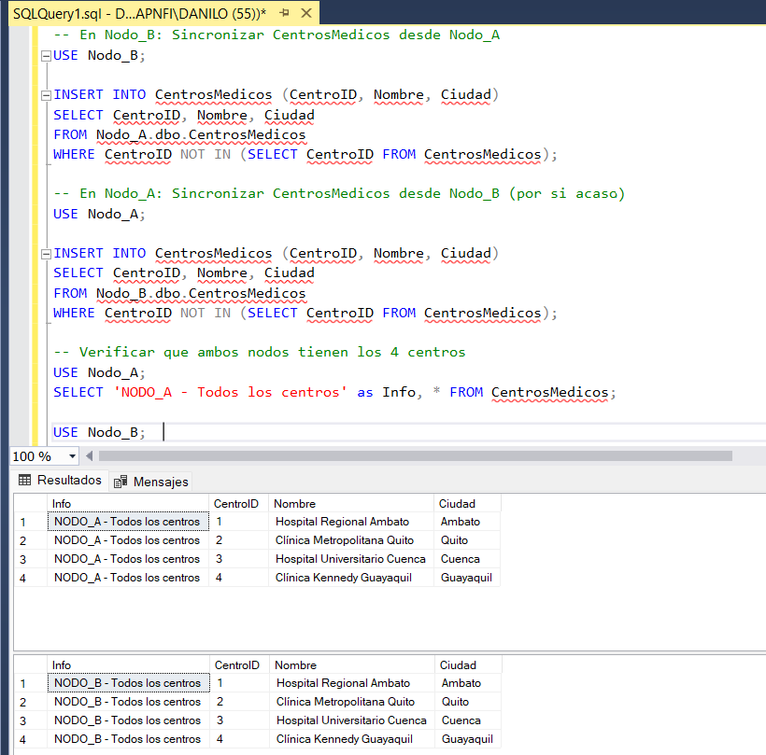

Ilustración 16.Replicación – Catálogo común en ambos nodos

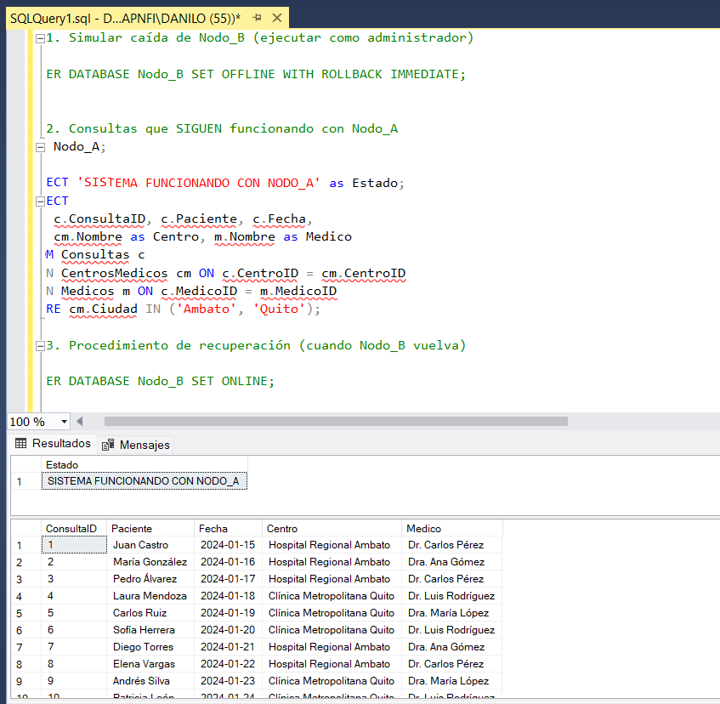

Ilustración 17.Tolerancia a Fallos – simulación de caída y recuperación del sistema